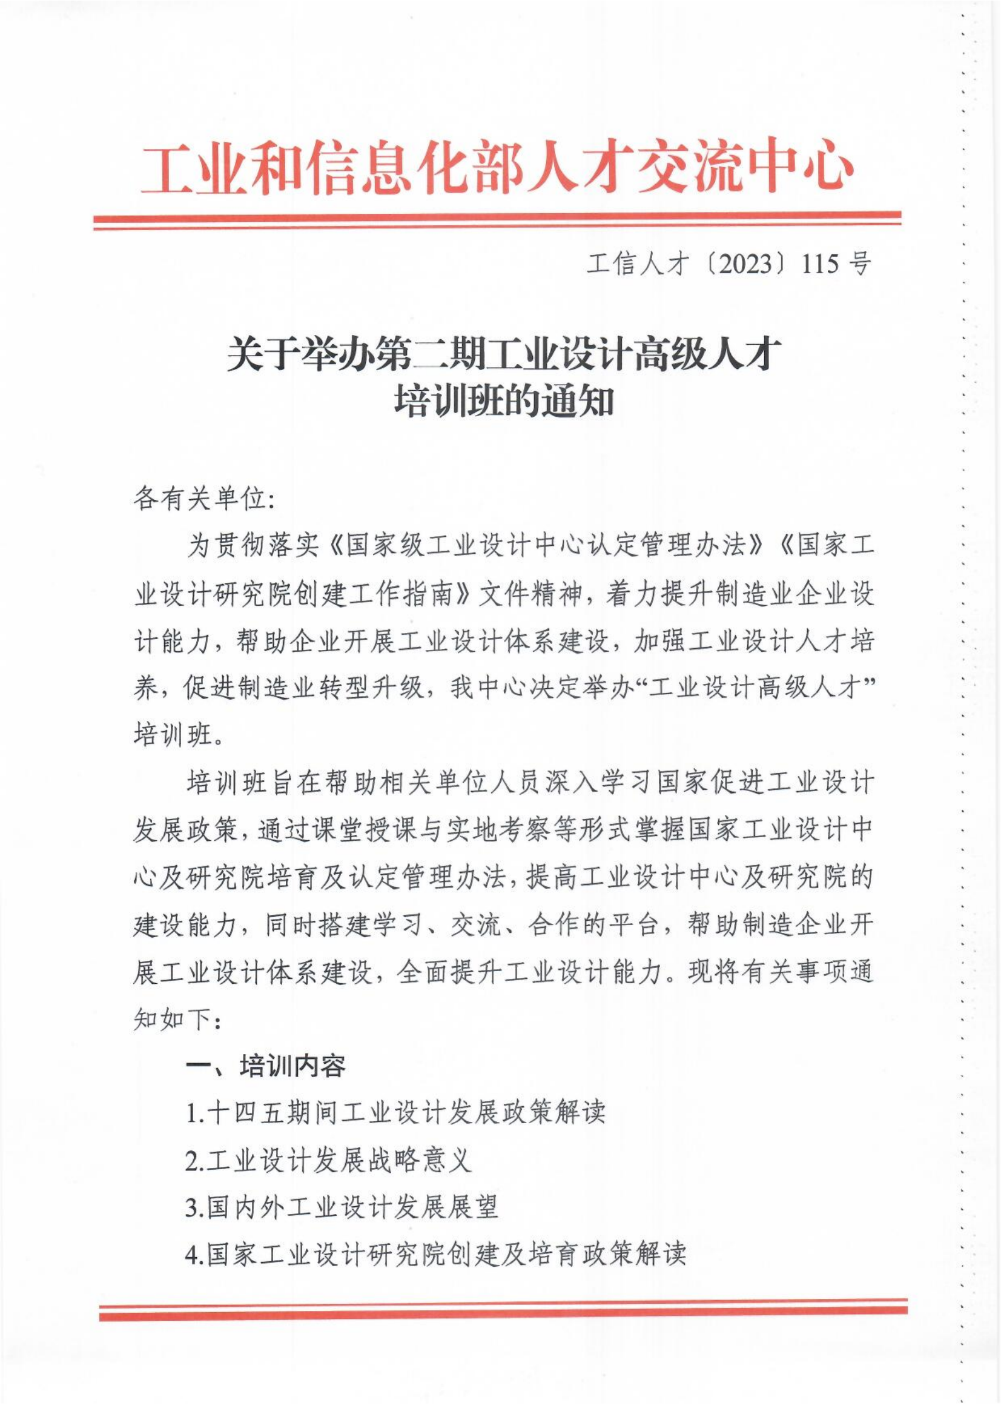
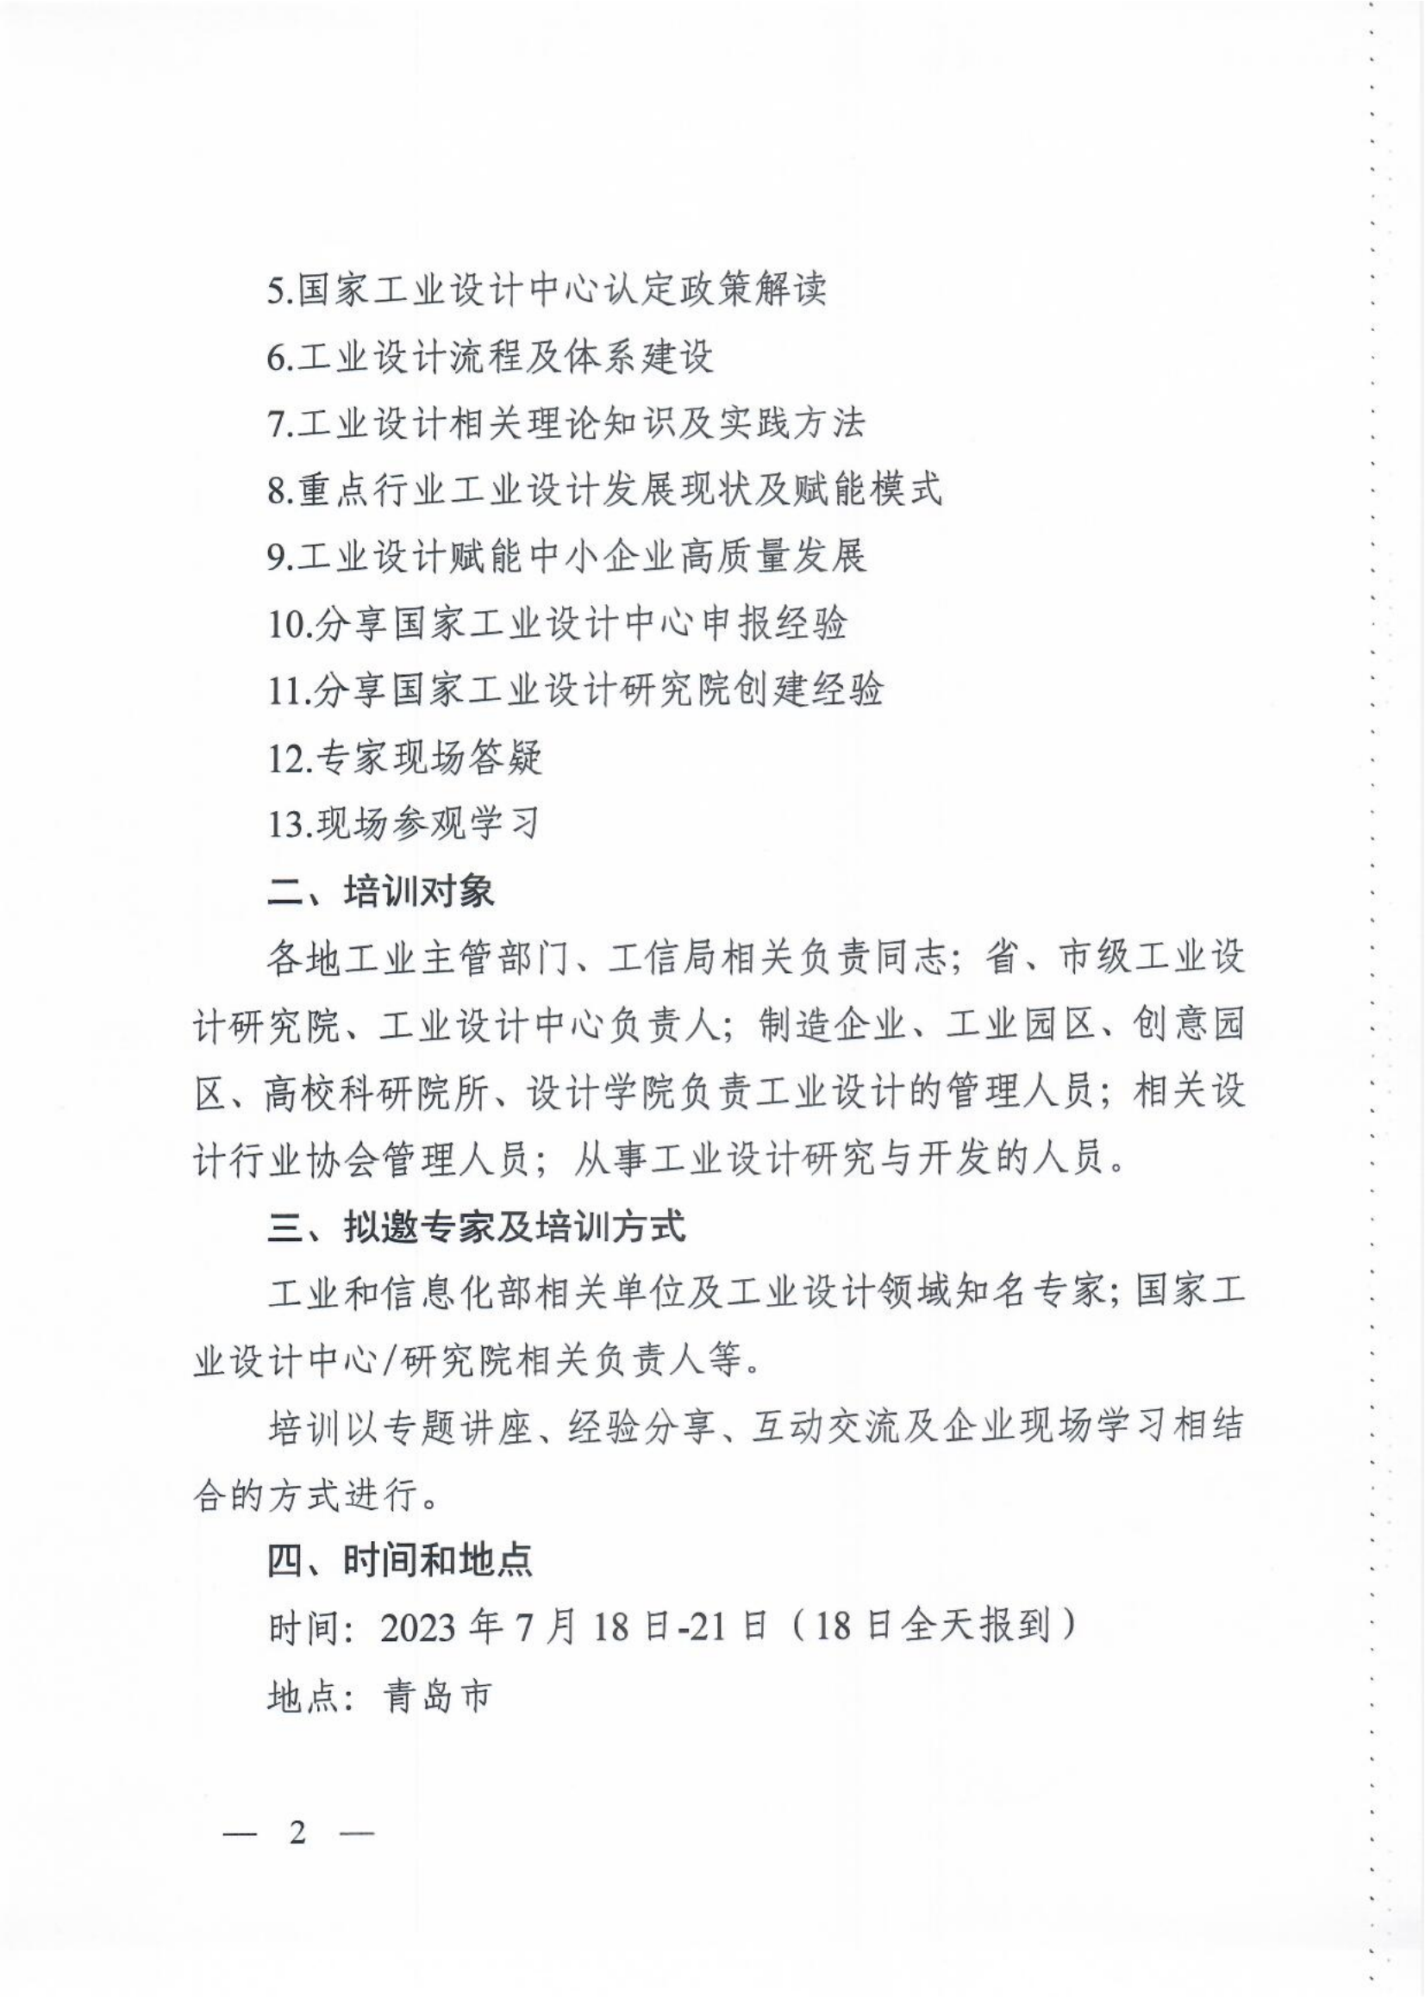
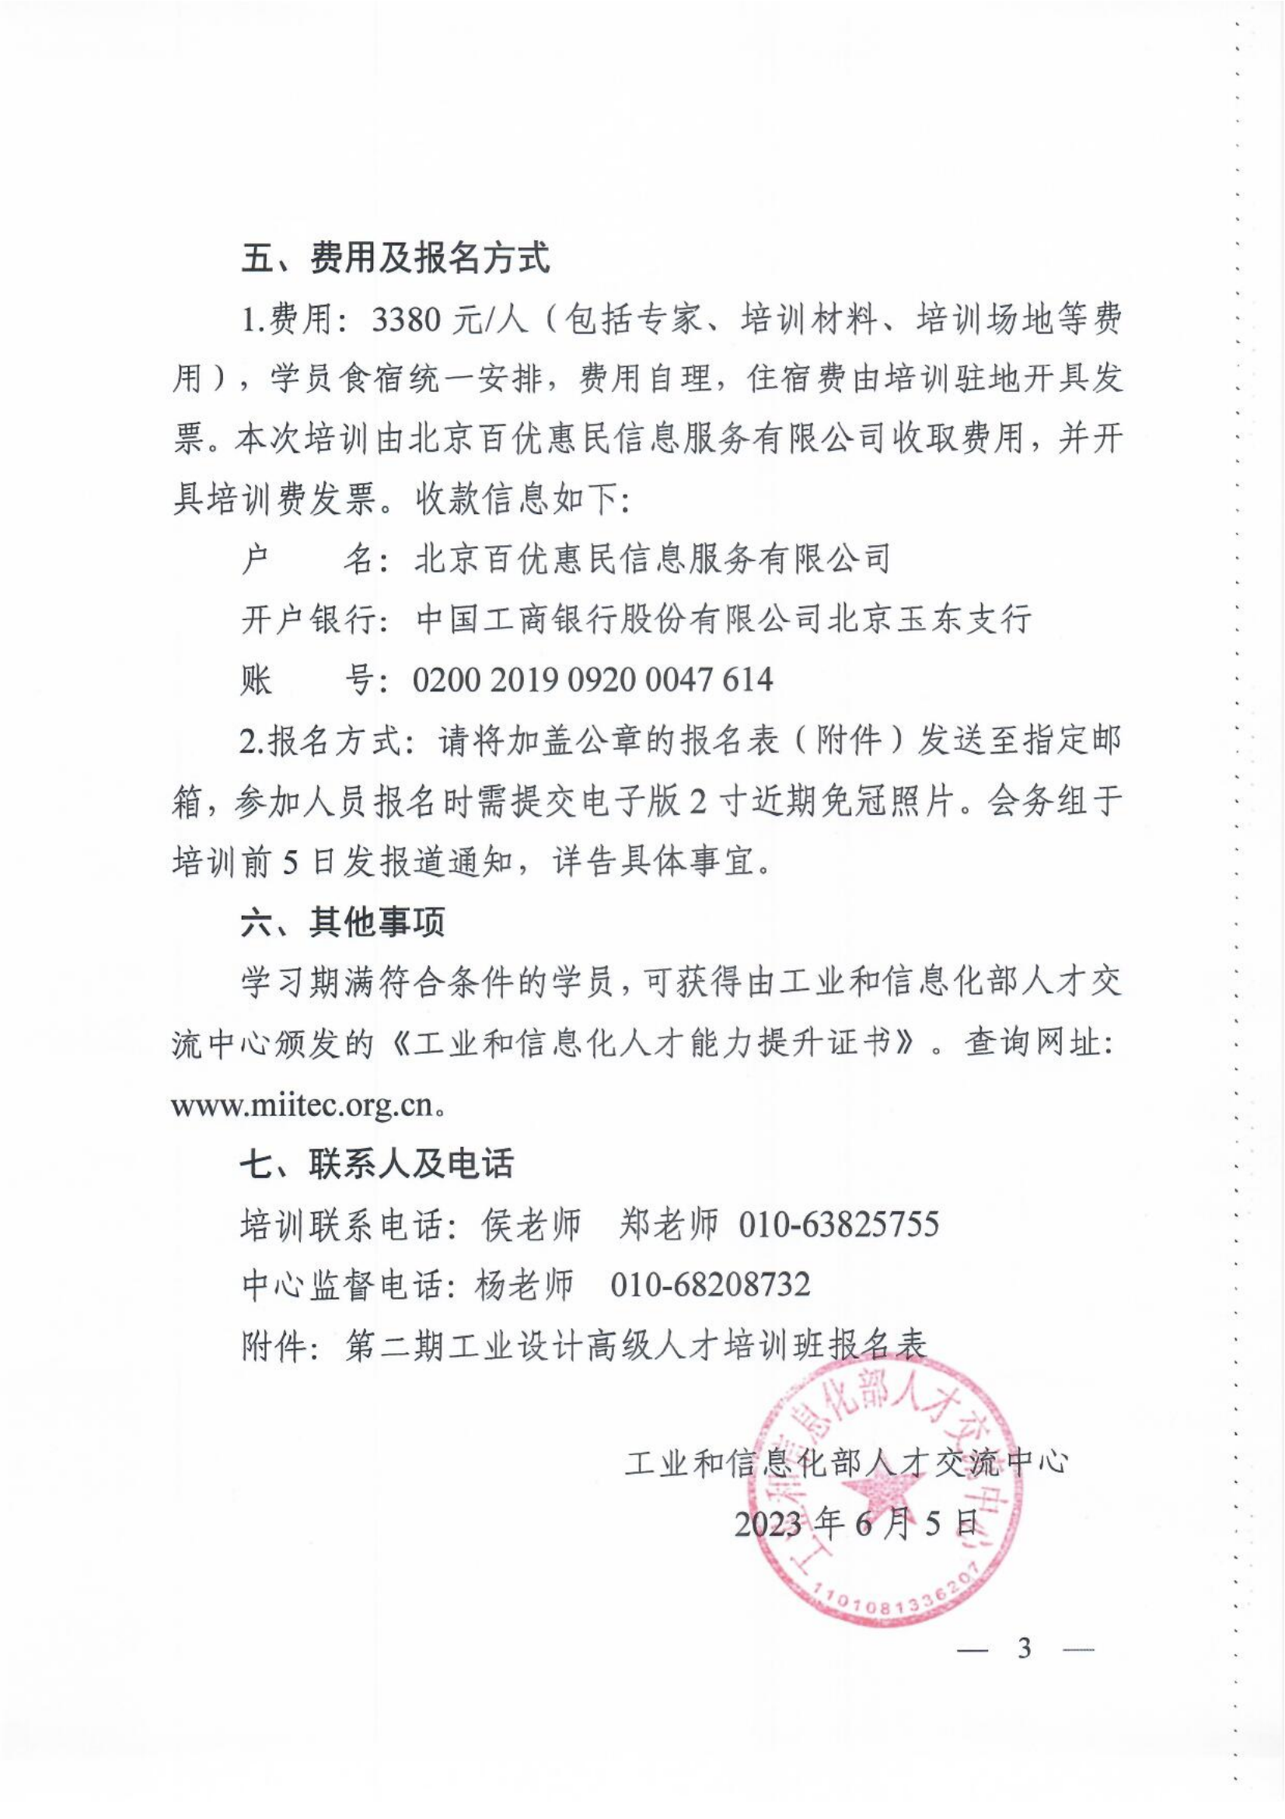
附件
第二期工业设计高级人才培训班报名表
单位名称
详细地址
联系人 |  |  | 电 话 |  | 电子邮箱
学员姓名 | 性别 | 职 务 | 部门 | 身份证号  （制证需要） | 电 话 | 手 机
培训费用 | 金额合计： 万 仟 佰 拾元（￥： ）
住宿情况 | □合住 □单住 □自行安排
开票信息 | □普票 □专票
开票信息 | 公司名称：  纳税人识别号：  单位地址及电话：  开户行及账号：
银行汇款 | 户 名: 北京百优惠民信息服务有限公司  开户银行:中国工商银行股份有限公司北京玉东支行  账 号: 0200 2019 0920 0047 614
单 位 签 章：
年 月 日
联系人：郑老师 电 话：010-58976344
手 机：13810967978 (微信同号） 邮 箱：2332932864@qq.com （此表复制有效）

